MEDIA BERICHT
25 februari 2019

Kazerne opent fine dining restaurant met Scandinavische touch

Culinaire rockers Olander en Tonglet gaan samenwerken in Eindhoven

Eindhoven – Met de komst van Nik Tonglet (De Houtloods) naar Eindhoven is het keukenteam van Kazerne’s tweede restaurant compleet. Samen met de al eerder aan Kazerne verbonden Mark Groenendaal en onder leiding van de jonge Zweedse chef Rasmus Olander (Geranium***) bieden deze culinaire ‘rockers’ vanaf 9 maart een unieke gastronomische beleving met Nordic Touch. In het nieuwe, intieme restaurant beoogt Kazerne ook fine dining liefhebbers te inspireren en verbinden. Op de naam van het restaurant wordt nog gebroed.

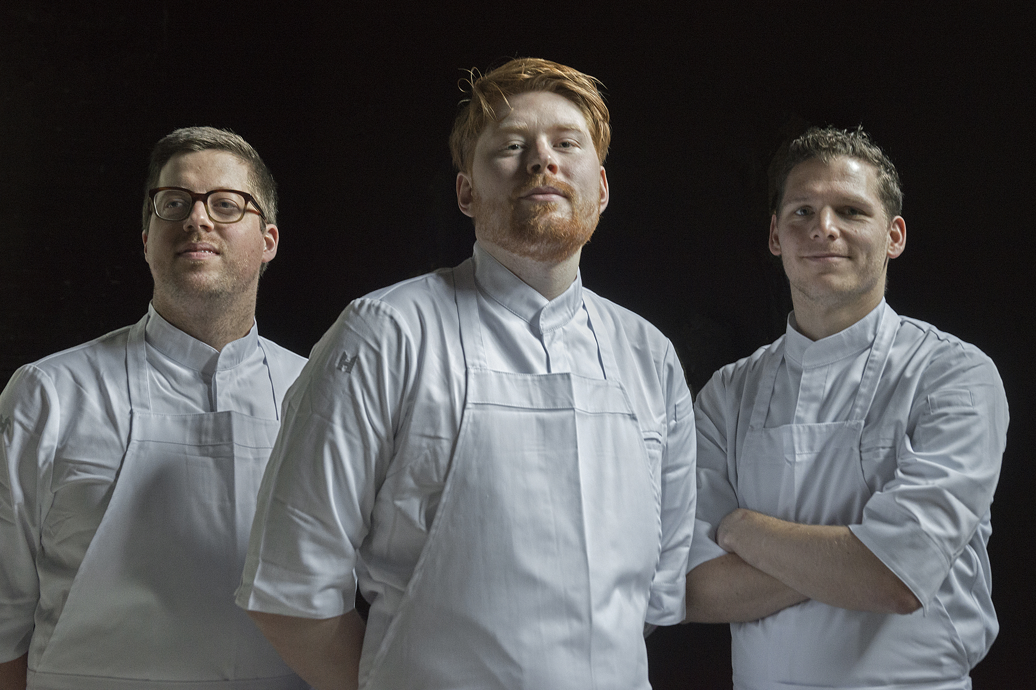

De culinaire rockers van Kazerne’s tweede restaurant. Vlnr: Mark Groenendaal, Rasmus Olander, Nik Tonglet, Foto Ruud Balk

Als home of design heeft Kazerne het experiment hoog in het vaandel. Dat is per slot van rekening waar vernieuwing ontstaat. Olander: “Ik kijk ernaar uit om met de nieuwe crew bekende smaken, texturen en technieken ter discussie te stellen; om samen nieuwe gerechten te creëren. We nemen de tijd om een eigen signatuur te ontwikkelen. Vanuit het Nordic gedachtengoed laten we ons daarbij inspireren door seizoensgebonden, lokale ingrediënten en authentieke bereidingswijzen.”

Zoals in een rockband, waar de leadzanger en de leadgitarist samen met de drummer excelleren draait het in dit nieuwe restaurant om de synergie van het team. Ieder met een eigen onmisbare rol om een optimale culinaire beleving te bewerkstelligen:

Het pas 23-jarige Zweedse talent Rasmus Olander is sinds 2012 actief als kok. Kosmopolitisch ingesteld, werkte hij eerder onder meer bij het Antwerpse Kommilfoo* en Geranium*** in Kopenhagen, waarvan chef Kofoed als enige ter wereld ooit alle Bocuses d’Or won. Sinds 2017 nam Olander als lid van het Zweedse Junior Culinaire Team deel aan toonaangevende internationale kookwedstrijden, waar hij vrienden voor het leven maakte.

De Tilburgse Nik Tonglet is een snel rijzende ster binnen het Nederlandse culinaire veld: binnen één jaar verwierf hij als chef van De Houtloods zowel een Bib Gourmand als een top 100 Lekker vermelding. Zijn opleiding genoot hij in Zuid Afrika, ervaring deed hij op bij de wereldtop, onder meer bij The Test Kitchen in Kaapstad, The Fat Duck*** in het Engelse Bray en Noma** in Kopenhagen.

Mark Groenendaal werkte al eerder in Kazerne en staat bekend als een leergierige kok. Hij vormt de linking pin tussen de nieuwe keuken en het team van het al in 2014 geopende restaurant. In dat restaurant, onder leiding van Giovanni Gabanna, blijven gasten zeven dagen per week welkom om de expositie te bekijken en voor lunch, borrel en diner met onmiskenbaar Italiaanse touch.

Het fine dining restaurant opent in het onlangs gerenoveerde koetshuis van de voormalige marechausseekazerne, dat ook een aantal jaren door de brandweer werd gebruikt. Onder leiding van founders Annemoon Geurts en Koen Rijnbeek werd dat onlangs met veel aandacht voor de oorspronkelijke schoonheid omgetoverd tot een intieme, luxueuze designruimte met zachte aardse kleuren, rijke materialen en toonaangevend design.

Nieuwsgierig? Het high end restaurant is vijf dagen per week open, van dinsdag tot en met zaterdag. Alvast reserveren een tafel voor een datum vanaf zaterdag 9 maart is mogelijk via info@kazerne.com. Kijk voor meer informatie op www.kazerne.com

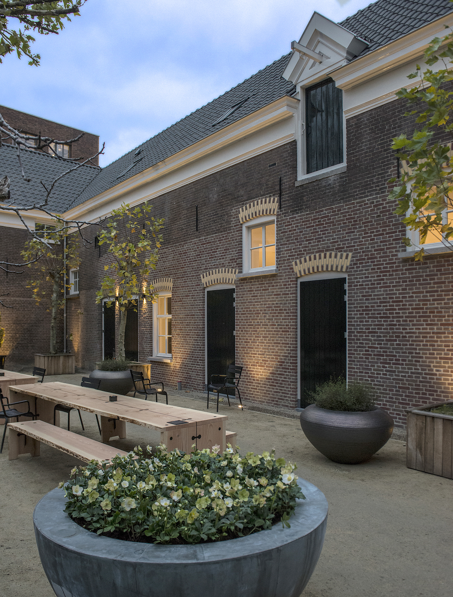
OVER KAZERNE
Eindhoven, een belangrijke stad binnen het internationale designveld, biedt vanaf nu een unieke design- en hospitalitybeleving: Kazerne – home of design. Gevestigd in een voormalige marechausseekazerne en aangrenzende industriële loods, viert Kazerne de impact van design door gasten te omringen met recent werk van wereldklasse designtalent in een omgeving waar zij eten, drinken en verblijven. Het met veel aandacht voor de oorspronkelijke schoonheid gerenoveerde erfgoed telt 2.500 vierkante meter tentoonstellingsruimte (met om de vier maanden wisselende exposities), waarin acht luxe hotelkamers en -lofts, meerdere ontmoetingsruimten, een designshop en twee restaurants. De industriële, levendige bar/bistro met Italiaanse touch opende in 2014. Het nieuwe fine-dining restaurant met Scandinavische touch opent in maart 2019. Stel je een museaal platform voor, in monumentaal erfgoed dat is getransformeerd in een adembenemend hotel. “Hier ontmoeten gasten de lokale creatieve community. Hier, in de inspirerende sfeervolle omgeving, ontstaan als vanzelf gesprekken over food en design.” aldus mede-initiatiefnemer en Creatief Directeur Annemoon Geurts. Als geen ander biedt Kazerne een omgeving waar gasten 24/7 kunnen ervaren hoe design waarde toevoegt aan de wereld waarin wij leven.

NOOT VOOR DE REDACTIE — niet voor publicatie

Persbericht en rechtenvrij high-res beeldmateriaal zijn te downloaden via: http://kazerne.com/press
Aanvullende beelden en interviews zijn beschikbaar op aanvraag. Neem hiervoor contact op met Annemoon Geurts via +316 22529413 of mail naar communications@kazerne.com

